รายงานการปฏิบัติราชการประจำเดือน

ข้อมูล ณ วันที่ 30 เมษายน 2569

รายงานการปฏิบัติราชการประจำ เดือน เมษายน 2569
ประจำปีงบประมาณ พ.ศ. 2569
สถานีตำรวจบางมะเดื่อ

2. งานสอบสวน
เม.ย. 2569
ช่วงวันที่ 1 เมษายน 2569 ถึง 30 เมษายน 2569 พนักงานสอบสวนได้รับแจ้งความร้องทุกข์ จำนวน 18 คดี
ช่วงวันที่ 1 เมษายน 2569 ถึง 30 เมษายน 2569 พนักงานสอบสวนได้รับแจ้งความร้องทุกข์ จำนวน 18 คดี สอบสวนเสร็จสิ้นแล้ว 8 คดี คงเหลือและอยู่ระหว่างการสอบสวน 10 คดี
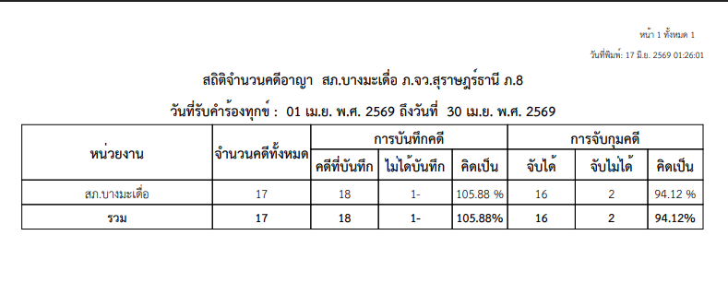

2. งานสอบสวน
วันที่ 7 เมษายน 2569 เวลา 09.00 น. สถานีตำรวจภูธรบางมะเดื่อ ภายใต้อำนวยการของ พ.ต.อ.โชคชัย สุทธิเมฆ ผกก.สภ.บางมะเดื่อ ได้กำหนดให้มีการประชุมวิเคราะห์สถานภาพอาชญากรรมในพื้นที่รวมถึงสถิติคดีอาชญากรรมที่เกิดขึ้น พร้อมทั้งตรวจและสั่งการสำนวนการสอบสวนให้เป็นไปตามกำหนดระยะเวลาตามคำสั่ง ตร.419/2556 โดยให้พนักงานสอบสวนทุกนายถือปฏิบัติตามคำสั่งดังกล่าวอย่างเคร่งครัด
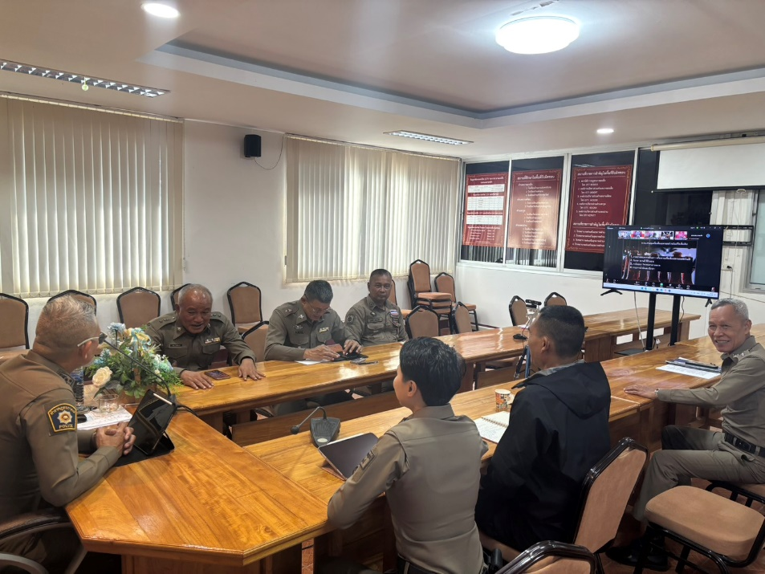

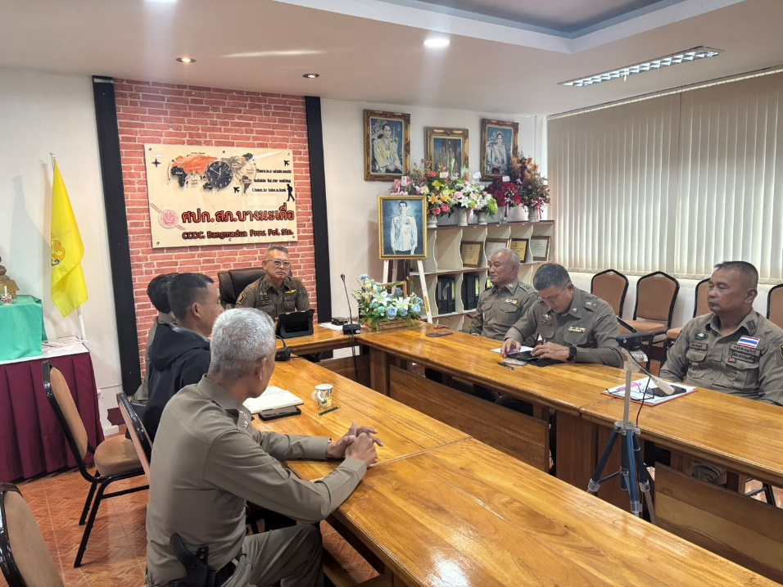

2. งานสอบสวน
สถิติการรับคดีของ สภ.บางมะเดื่อ/สถิติการส่งสำนวนการสอบสวน
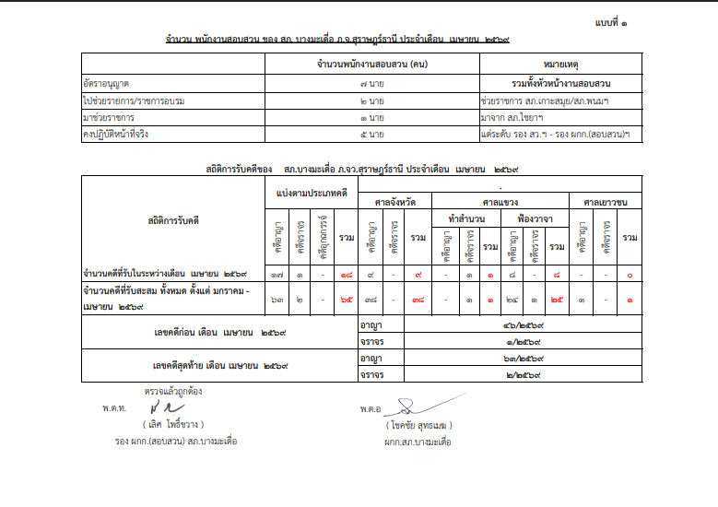

2. งานสอบสวน
วันที่ 8 เมษายน 2569 เวลา 10.30 น. ร.ต.ท.ธนะสิทธิ์ อินทแสง รอง สว.(สส.) สภ.บางมะเดื่อ เจ้าหน้าที่เก็บรักษาดูแลของกลาง ได้คืน รถยนต์กระบะยี่ห้อโตโยต้า สีเทา-ดำ คันหมายเลขทะเบียน ผน 5179 สุราษฎร์ธานี ไว้เป็นของกลางตามบัญชียึดทรัพย์ลำดับที่ 70/2567 ประกอบคดีอาญาที่ 123/2567 ให้กับ น.ส.ฐาปนี อภิชาตบุตร อายุ 31 ปี อยู่บ้านเลขที่ 189/2 หมู่ที่ 3 ต.บางสวรรค์ อ.พระแสง จ.สุราษฎร์ธานี ผู้รับมอบอำนาจช่วงจาก บริษัท ศรีพรหมวนิช โดยนายพันธดนย์ จินา ซึ่งรับมอบอำนาจจากธนาคารไทยธนชาต จำกัด (มหาชน) โดยนายศักดิ์ สานคล่อง รับส่งคืนให้กับบริษัทฯ
ภาพถ่ายการจำหน่ายของกลาง
โดยการคืนของกลางในคดีอาญาที่ 123/2567
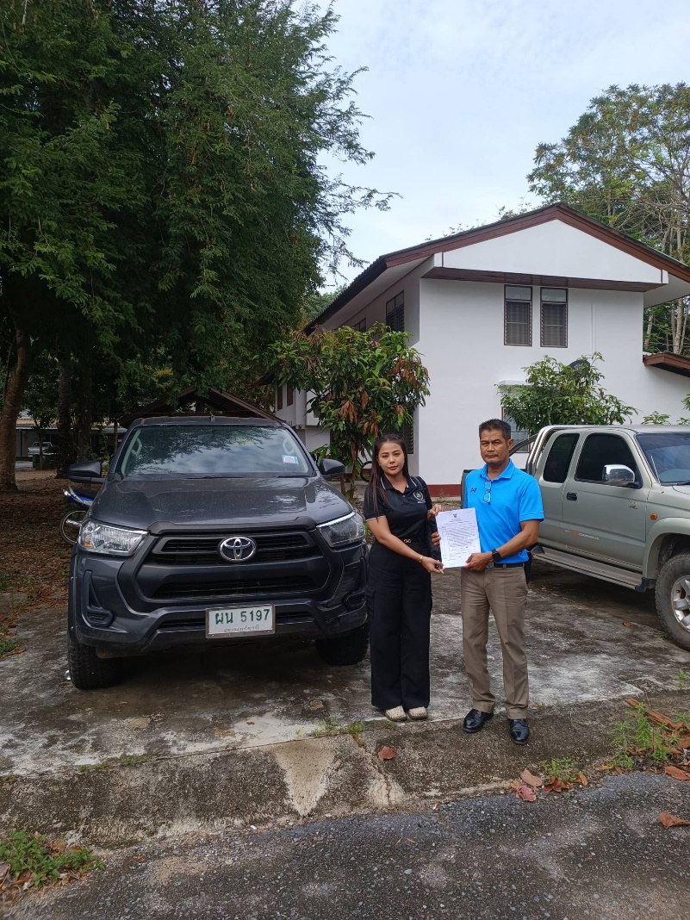

2. งานสอบสวน
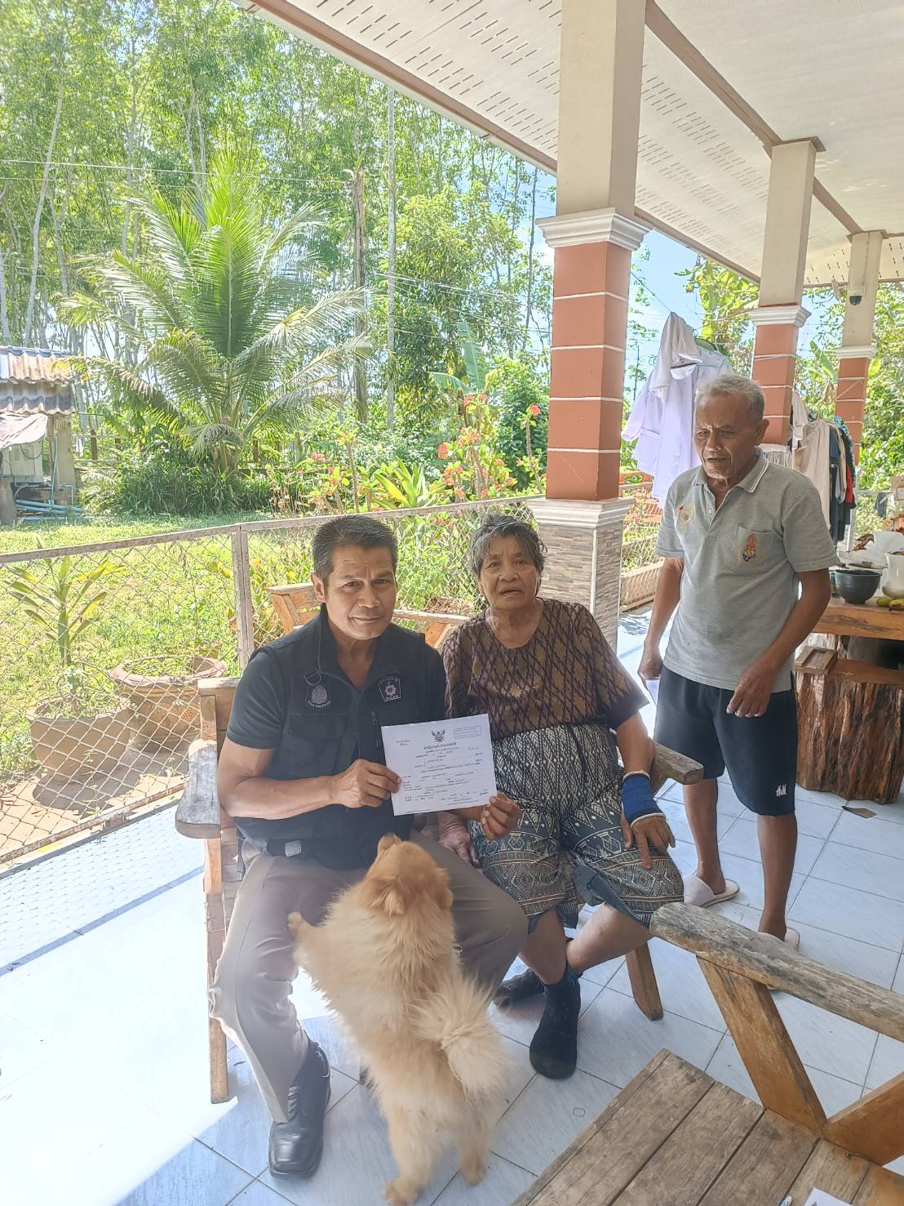
วันที่ 17 เมษายน 2569 เวลา 12.30 น. ร.ต.ท.ธนะสิทธิ์ อินทแสง รอง สว.(สส.) สภ.บางมะเดื่อ พร้อมเจ้าหน้าที่ห้องคดี สภ.บางมะเดื่อ นำส่งหมายเรียกผู้ต้องหา ในพื้นที่ ม.3 ต.บางเดือน อ.พุนพิน จ.สุราษฎร์ธานี

2. งานสอบสวน
วันที่ 21 เม.ย.2569 เวลา 10.00 น. พ.ต.อ.โชคชัย สุทธิเมฆ ผกก.สภ.บางมะเดื่อ พร้อม พ.ต.ท.เลิศโพธิ์ขวาง รอง ผกก.(สอบสวน) สภ.บางมะเดื่อ พร้อมพนักงานสอบสวนทุกนายและเจ้าหน้าที่ห้องคดีร่วมประชุมงานสอบสวน ติดตามสำนวนค้าง คดีออนไลน์ และเสนอปัญหาข้อขัดข้องต่างๆ ของงานสอบสวน
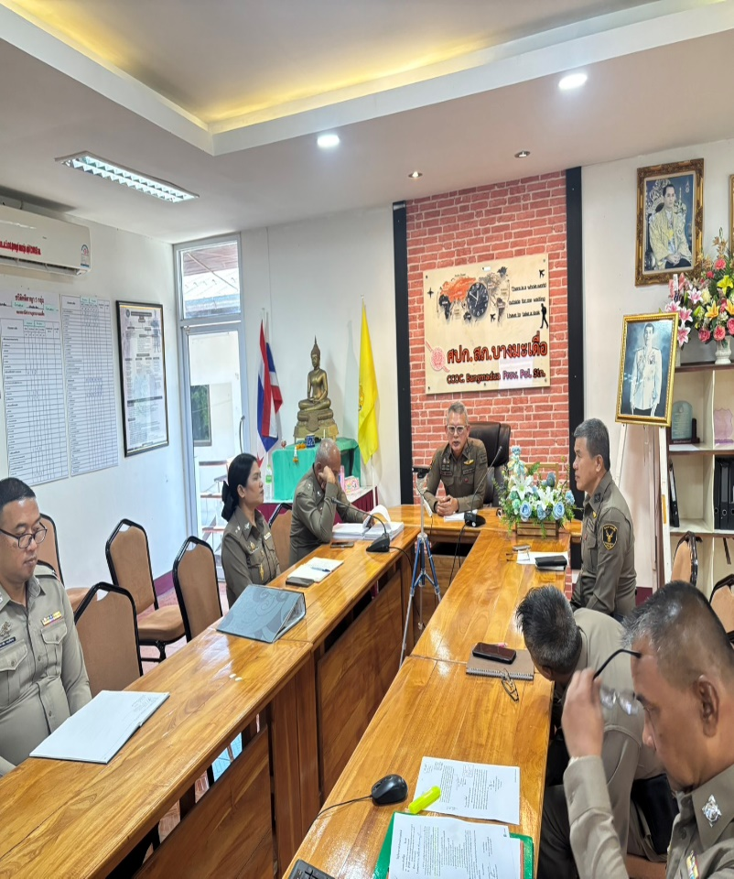
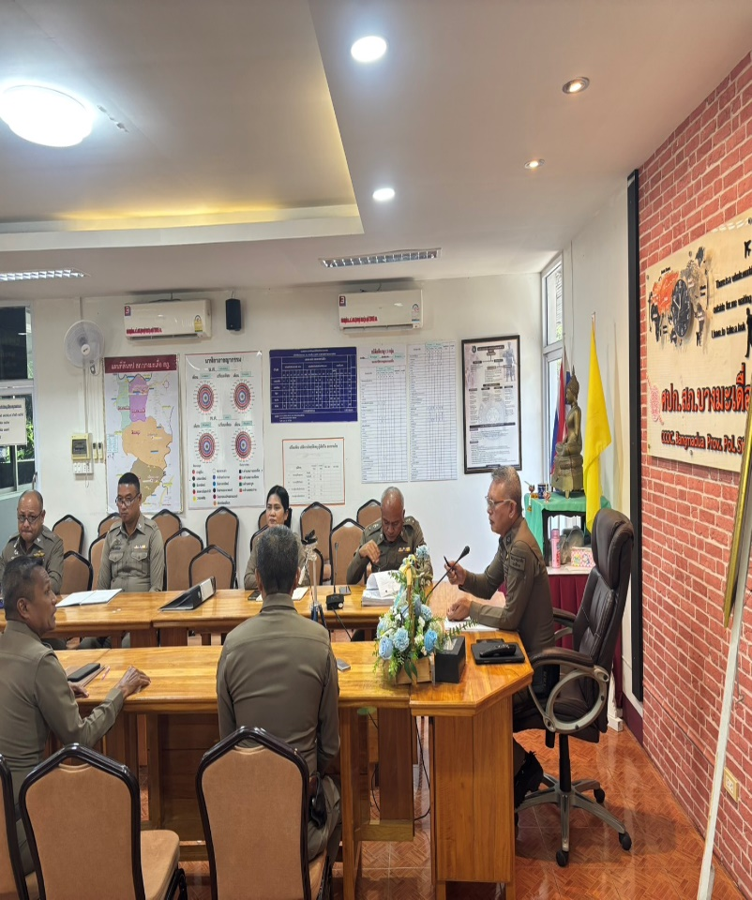

2. งานสอบสวน
วันที่ 28 เมษายน 2569 เวลา 15.30 น. ร.ต.ท.ธนะสิทธิ์ อินทแสง รอง สว.(สส.) สภ.บางมะเดื่อ เจ้าหน้าที่เก็บรักษาดูแลของกลาง ได้คืน คืนปืนคดีอาญาที่ 26/2567 บัญชียึดทรัพย์ลำดับที่ 13/2567
ภาพถ่ายการจำหน่ายของกลาง
โดยการคืนของกลางในคดีอาญาที่ 26/2567
